5.1 Lingkungan Implementasi
Implementasi pipeline NLP dalam penelitian ini dilakukan menggunakan lingkungan pengembangan berbasis Python yang dijalankan pada platform Jupyter Notebook. Pemilihan Jupyter Notebook sebagai lingkungan eksekusi didasarkan pada kemampuannya untuk menggabungkan kode program, visualisasi hasil, dan narasi analisis secara interaktif dalam satu antarmuka, sehingga mempermudah proses iterasi dan inspeksi setiap tahap pipeline.
Seluruh logika preprocessing dikemas secara terstruktur dalam sebuah kelas bernama IndonesianNLPPreprocessor, yang memuat metode-metode yang merepresentasikan setiap tahap pipeline secara modular dan dapat digunakan kembali. Pendekatan berorientasi objek ini memungkinkan konsistensi pemrosesan antara data latih dan data uji, sekaligus memudahkan penyimpanan dan pemuatan ulang objek preprocessor menggunakan pustaka pickle untuk keperluan inferensi di luar sesi pelatihan.

5.2 Implementasi Pipeline

5.2.1 Lexical Normalization
Tahap normalisasi leksikal merupakan komponen inti dari pipeline yang dirancang khusus untuk menangani keberagaman bentuk kata informal dalam teks Twitter berbahasa Indonesia. Normalisasi leksikal dalam penelitian ini terdiri dari dua sub-tahap yang dieksekusi secara berurutan: normalisasi kata tidak baku menggunakan kamus slang, dan perluasan singkatan menggunakan kamus abbreviasi.
Normalisasi kata tidak baku diimplementasikan melalui metode normalize_slang() yang menerima daftar token sebagai masukan. Metode ini memeriksa setiap token terhadap kamus slang (slang_dict) yang dikurasi secara manual dan berisi pasangan pemetaan dari bentuk tidak baku ke bentuk baku yang setara maknanya. Kamus slang mencakup berbagai kategori transformasi, mulai dari koreksi tipografi informal (seperti 'anjir' → 'anjing', 'bgst' → 'bangsat'), penyeragaman kata ganti orang (seperti 'gue'/'gw'/'aku' → 'saya', 'lo'/'lu' → 'kamu'), hingga normalisasi penanda negasi informal (seperti 'ga'/'gak'/'nggak' → 'tidak').
Sub-tahap kedua adalah perluasan singkatan melalui metode expand_abbrev(). Kamus abbreviasi (abbrev_dict) mencakup singkatan percakapan yang lazim digunakan di Twitter, seperti 'yg' → 'yang', 'dgn' → 'dengan', 'utk' → 'untuk', 'bgt' → 'sangat', 'sm' → 'sama', dan 'smg' → 'semoga'. Perluasan singkatan ini penting dilakukan secara terpisah dari normalisasi slang karena singkatan yang sama dapat bermakna berbeda tergantung konteks, sehingga memerlukan penanganan yang berbeda dari pemetaan slang satu-ke-satu.
Tabel 5.1 Contoh Transformasi Kata pada Tahap Lexical Normalization
Sebelum | Sesudah | Perubahan
gue | saya | Normalisasi kata ganti orang pertama
ga | tidak | Normalisasi penanda negasi informal
yg | yang | Perluasan singkatan
bgt | sangat | Perluasan singkatan intensitas
sm | sama | Normalisasi preposisi informal
smg | semoga | Perluasan singkatan harapan
anjir | anjing | Normalisasi eufemisme umpatan
bgst | bangsat | Normalisasi tipografi umpatan
lo / lu | kamu | Normalisasi kata ganti orang kedua
gw | saya | Normalisasi kata ganti orang pertama

Dari keseluruhan 13.169 tweet dalam dataset, proses normalisasi leksikal berhasil menangani total 31.997 kemunculan kata slang dan 9.105 kemunculan singkatan. Angka ini menunjukkan bahwa rata-rata setiap tweet mengandung sekitar 2,4 kata yang memerlukan normalisasi, suatu tingkat informalitas yang cukup signifikan untuk menjustifikasi perlunya tahap ini dalam pipeline.
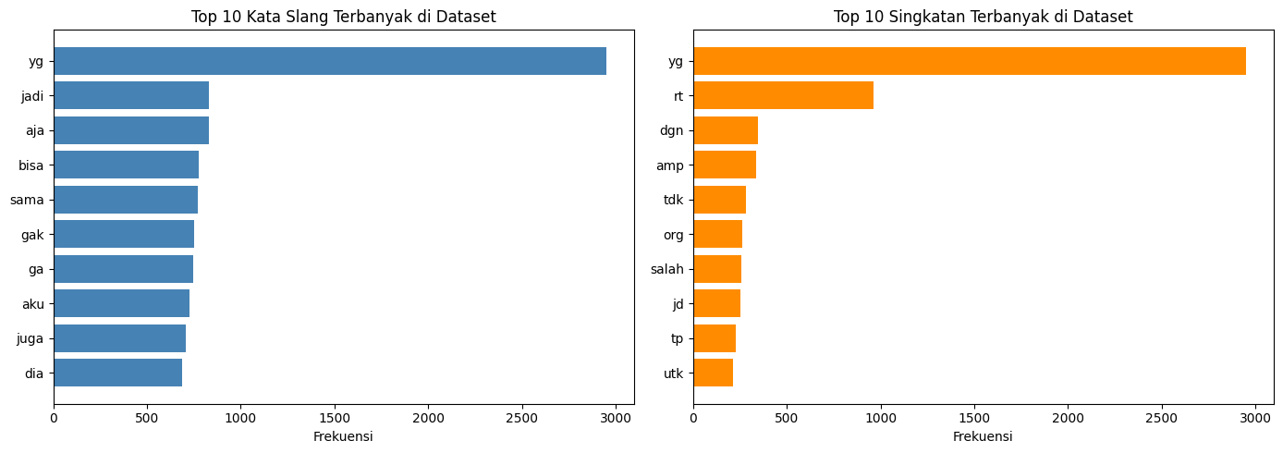
Gambar 5.1 Distribusi Top 10 Kata Slang dan Singkatan Terbanyak dalam Dataset
Visualisasi distribusi pada Gambar 5.1 menunjukkan bahwa kata 'yg' (→ yang) mendominasi dengan frekuensi 2.951 kemunculan, diikuti oleh 'aja' (→ saja) dengan 831 kemunculan dan 'gak'/'ga' (→ tidak) masing-masing 749 dan 745 kemunculan. Dominasi kata-kata ini menegaskan bahwa normalisasi leksikal tidak hanya berperan dalam menangani kata-kata bermuatan emosi, tetapi juga kata-kata fungsional dasar yang sering ditulis dalam bentuk singkat atau informal oleh pengguna Twitter.

5.2.2 Stopword Removal dan Stemming
Setelah normalisasi leksikal selesai dilakukan, pipeline dilanjutkan dengan dua tahap penyederhanaan teks, yaitu stopword removal dan stemming. Kedua tahap ini bertujuan mereduksi dimensi fitur dengan menghilangkan kata-kata yang tidak berkontribusi terhadap sinyal klasifikasi, sekaligus menyederhanakan variasi morfologis kata ke bentuk dasarnya.
Stopword removal diimplementasikan menggunakan daftar stopword bawaan Sastrawi yang mencakup kata-kata fungsional umum dalam Bahasa Indonesia. Namun, satu modifikasi krusial dilakukan: tujuh kata negasi dihapus dari daftar stopword, yaitu 'tidak', 'bukan', 'jangan', 'belum', 'tanpa', 'tiada', dan 'tak'. Keputusan ini diambil karena kata-kata negasi memiliki peran semantik yang sangat penting dalam menentukan orientasi sentimen suatu kalimat. Menghapus kata 'tidak' dari kalimat 'saya tidak suka kamu' akan mengubah maknanya secara fundamental, sehingga mempertahankan negasi merupakan syarat minimum untuk menjaga integritas representasi semantik teks.
Tabel 5.2 Contoh Proses Stopword Removal pada Tweet Demonstrasi
Tweet Asli | Setelah Tokenisasi & Normalisasi | Setelah Stopword Removal | Kata Dihapus
Gue ga suka yg beginian!!! | ['saya', 'tidak', 'suka', 'yang', 'beginian'] | ['tidak', 'suka'] | ['saya', 'yang', 'beginian']
Dasar bangsat lo! | ['dasar', 'bangsat', 'kamu'] | ['dasar', 'bangsat'] | ['kamu']
Gw bgt benci sm org kaya lu | ['saya', 'sangat', 'benci', 'sama', 'orang', 'kaya', 'kamu'] | ['benci', 'kaya'] | ['saya', 'sangat', 'sama', 'orang', 'kamu']
Selamat pagi smg hari ini berjalan dgn baik | ['selamat', 'pagi', 'semoga', 'hari', 'ini', 'berjalan', 'dengan', 'baik'] | ['selamat', 'pagi', 'semoga', 'berjalan'] | ['hari', 'ini', 'dengan', 'baik']

Tahap stemming kemudian diaplikasikan pada token yang tersisa menggunakan algoritma Nazief-Adriani yang diimplementasikan oleh pustaka Sastrawi. Algoritma ini bekerja dengan memisahkan imbuhan-imbuhan Bahasa Indonesia (awalan, sisipan, akhiran, dan konfiks) dari kata dasarnya berdasarkan aturan morfologi Bahasa Indonesia. Sebagai contoh, kata 'kelakuan' akan distem menjadi 'laku', 'berjalan' menjadi 'jalan', dan 'pelatihan' menjadi 'latih'. Proses ini memastikan bahwa variasi morfologis dari kata yang sama, misalnya 'membenci', 'dibenci', 'kebencian', dan 'benci', semuanya dipetakan ke representasi fitur yang sama sehingga frekuensi efektif kemunculan konsep tersebut terakumulasi dengan benar dalam ruang fitur.

5.2.3 Statistik Dampak Lexical Normalization
Untuk mengukur dampak konkret dari tahap normalisasi leksikal terhadap kosakata dataset, dilakukan analisis perbandingan antara teks yang diproses dengan normalisasi leksikal dan tanpa normalisasi leksikal. Dari total 13.169 tweet yang ada dalam dataset, sebanyak 13.164 tweet berhasil menghasilkan teks yang tidak kosong setelah preprocessing lengkap, sehingga 5 tweet yang keseluruhan isinya merupakan noise (URL, mention, angka) dihapus dari proses selanjutnya.
Hasil kuantitatif menunjukkan bahwa normalisasi leksikal berhasil memproses 31.997 token slang dan 9.105 token singkatan, yang secara keseluruhan merepresentasikan sekitar 3,1 transformasi per tweet secara rata-rata. Dalam konteks vektorisasi TF-IDF, keberhasilan normalisasi ini berdampak langsung pada pengurangan fragmentasi kosakata: kata-kata yang sebelumnya dianggap sebagai fitur berbeda ('ga', 'gak', 'nggak', 'engga') kini dikonsolidasikan ke dalam satu fitur tunggal ('tidak'), sehingga bobot TF-IDF dari konsep tersebut menjadi lebih terkonsentrasi dan lebih informatif bagi model.

5.3 Pembagian Data
Dataset yang telah melalui proses preprocessing lengkap kemudian dibagi menjadi dua subset: data latih dan data uji, dengan rasio 80:20. Dari total 13.164 tweet yang valid, pembagian ini menghasilkan 10.531 tweet untuk data latih dan 2.633 tweet untuk data uji. Rasio 80:20 dipilih sebagai trade-off standar yang memberikan data latih yang cukup bagi model untuk mempelajari pola-pola linguistik yang representatif, sekaligus menyediakan data uji yang memadai untuk evaluasi yang dapat diandalkan.
Metode pembagian yang diterapkan adalah stratified random sampling dengan parameter random_state=42 untuk menjamin reproduktibilitas hasil. Stratifikasi memastikan bahwa proporsi kelas Hate Speech dan Non Hate Speech dalam kedua subset mencerminkan distribusi kelas pada dataset asli, yaitu sekitar 42% Hate Speech dan 58% Non Hate Speech. Tanpa stratifikasi, pembagian acak biasa berisiko menghasilkan subset uji dengan distribusi kelas yang menyimpang dari kondisi nyata, sehingga metrik evaluasi yang diperoleh tidak dapat diandalkan sebagai representasi performa model yang sesungguhnya.

5.4 Konfigurasi TF-IDF Vectorizer
Representasi numerik teks dibangun menggunakan metode TF-IDF dengan konfigurasi parameter yang dipilih secara strategis untuk mengoptimalkan kualitas fitur. Parameter ngram_range=(1,2) diterapkan untuk mengekstrak fitur bigram di samping unigram. Hal ini krusial untuk menangkap unit semantik toxic yang terdiri dari dua kata, seperti 'babi anjing' atau 'dasar bodoh', yang sering kali memiliki bobot diskriminatif lebih tinggi dibandingkan kata tunggal dalam mengidentifikasi ujaran kebencian. Efisiensi fitur dikelola melalui kombinasi parameter filter. Parameter max_features=10000, min_df=5, dan max_df=0.3 digunakan untuk menyaring noise berupa kata yang terlalu langka serta mengeliminasi kata-kata yang terlalu umum (common words). Selain itu, konfigurasi stop_words dimanfaatkan sebagai mekanisme mitigasi bias topik (topic bias mitigation). Dengan mengecualikan entitas netral seperti nama tokoh politik dan istilah berita/olahraga, model dipaksa untuk belajar secara objektif dari atribut linguistik kebencian daripada melakukan asosiasi kelas berdasarkan subjek pembicaraan tertentu. Kualitas pembobotan fitur dioptimalkan melalui parameter sublinear_tf=True dan binary=True. Penggunaan binary weighting merupakan elemen terpenting dalam penelitian ini, di mana kehadiran sebuah kata umpatan sudah dianggap sebagai sinyal toxic yang cukup tanpa mempertimbangkan frekuensi pengulangannya. Transformasi logaritmik pada nilai TF juga diterapkan untuk menyeimbangkan kontribusi fitur antar tweet dengan panjang yang berbeda, memastikan representasi teks tetap konsisten dalam mendeteksi intensitas emosi tanpa dominasi kata-kata yang diulang.

5.5 Konfigurasi Model dan Sample Weighting

5.5.1 Konfigurasi Complement Naive Bayes
Model klasifikasi yang digunakan dalam penelitian ini adalah Complement Naive Bayes (CNB) dengan konfigurasi parameter alpha=0.1. Parameter alpha merupakan parameter Laplace smoothing yang menentukan besarnya nilai yang ditambahkan ke setiap hitungan frekuensi untuk menghindari zero probability, yaitu kondisi di mana sebuah kata yang muncul dalam data uji tidak pernah muncul dalam data latih pada kelas tertentu, sehingga probabilitas kelas tersebut menjadi nol dan prediksi model menjadi tidak valid.
Nilai alpha=0.1 yang digunakan dalam penelitian ini merupakan penurunan yang disengaja dari nilai default alpha=1.0 (smoothing Laplace penuh). Pemilihan nilai yang lebih kecil ini didasarkan pada karakteristik CNB yang memiliki mekanisme normalisasi internal lebih stabil dibandingkan Multinomial Naive Bayes (MNB). Pada CNB, parameter model diestimasi berdasarkan data dari komplemen kelas (seluruh data di luar kelas yang sedang dievaluasi), bukan dari data kelas itu sendiri. Pendekatan ini secara inheren lebih robust terhadap distribusi kelas yang tidak seimbang, karena estimasi parameter tidak terdistorsi oleh dominasi kelas mayoritas. Dengan kestabilan estimasi yang lebih baik, smoothing agresif tidak diperlukan dan nilai alpha yang lebih kecil justru memungkinkan model untuk mempertahankan diskriminativitas fitur yang lebih tinggi, karena smoothing yang terlalu besar cenderung meratakan perbedaan antar kelas.
Secara implementatif, CNB dengan alpha=0.1 bekerja dengan menghitung log probabilitas komplemen untuk setiap kelas: untuk memprediksi apakah sebuah tweet termasuk kelas Hate Speech, model justru menghitung seberapa besar kemungkinan tweet tersebut bukan merupakan Hate Speech (yaitu kemungkinannya masuk ke kelas Non Hate Speech), lalu memilih kelas dengan probabilitas komplemen terendah. Logika ini terbukti lebih diskriminatif pada dataset yang tidak seimbang karena estimasi untuk kelas minoritas (Hate Speech) tidak lagi terpengaruh oleh dominasi statistik kelas mayoritas (Non Hate Speech).

5.5.2 Implementasi Logika Sample Weighting
Di samping konfigurasi algoritma, penelitian ini menerapkan teknik sample weighting sebagai mekanisme reinforcement selama proses pelatihan. Logika dasarnya adalah sebagai berikut: tidak semua tweet dalam data latih memberikan sinyal belajar yang sama pentingnya bagi model. Tweet Hate Speech yang mengandung kata umpatan keras secara eksplisit merupakan contoh pelatihan yang paling berharga, karena mengandung sinyal linguistik yang paling kuat dan paling andal sebagai indikator ujaran kebencian.
Implementasi sample weighting dilakukan dengan mendefinisikan sebuah daftar kata kunci umpatan keras (hard_keywords) yang dikurasi secara manual, mencakup: 'anjing', 'monyet', 'babi', 'idiot', 'goblok', 'tolol', 'pki', 'kafir', 'cina', 'cebong', 'kampret', 'kadrun', dan 'bangsat'. Setiap tweet dalam data latih yang berlabel Hate Speech dan mengandung setidaknya satu kata dari daftar tersebut diberi bobot sampel sebesar 5,0. Tweet lainnya diberi bobot default 1,0.
Secara matematis, bobot sampel sebesar 5,0 berarti bahwa setiap tweet umpatan keras dihitung setara dengan lima tweet biasa dalam proses estimasi parameter model. Hal ini mendorong model untuk lebih memperhatikan pola-pola ko-kemunculan kata di sekitar umpatan eksplisit, sehingga meningkatkan sensitivitas model terhadap tweet yang mengandung hinaan fisik dan serangan personal langsung. Penting untuk dicatat bahwa teknik ini hanya diterapkan pada fase pelatihan dan tidak mengubah distribusi data secara artifisial; data uji tetap diperlakukan dengan bobot seragam sehingga hasil evaluasi tetap mencerminkan kemampuan generalisasi model yang objektif.

6.1 Hasil Klasifikasi dengan Lexical Normalization
Model Complement Naive Bayes yang dilatih menggunakan data yang telah melalui pipeline normalisasi leksikal lengkap menghasilkan akurasi sebesar 79,38% pada data uji yang terdiri dari 2.633 tweet. Metrik evaluasi secara lengkap ditampilkan pada Tabel 6.1 di bawah ini.
Tabel 6.1 Metrik Evaluasi Model dengan Lexical Normalization
Metrik | Nilai (%)
Accuracy | 79,38
Precision (HS) | 76,51
Recall (HS) | 73,83
F1-Score (HS) | 75,15
Precision (Non-HS) | 81,00
Recall (Non-HS) | 83,00
F1-Score (Non-HS) | 82,00

Dari classification report yang diperoleh, model berhasil mengklasifikasikan kelas Non Hate Speech dengan precision 81% dan recall 83%, menghasilkan F1-Score sebesar 82% untuk kelas tersebut. Untuk kelas Hate Speech, model mencatatkan precision 76,51%, recall 73,83%, dan F1-Score 75,15%. Selisih performa antara kedua kelas ini dapat dijelaskan oleh distribusi kelas dalam dataset yang tidak seimbang: kelas Non Hate Speech memiliki 1.521 sampel uji dibandingkan 1.112 sampel uji Hate Speech, sehingga model secara alami memiliki lebih banyak contoh pelatihan untuk kelas mayoritas.
Nilai recall sebesar 73,83% untuk kelas Hate Speech mengindikasikan bahwa dari seluruh tweet yang sebenarnya merupakan ujaran kebencian, model berhasil mendeteksi sekitar 74% di antaranya. Sisanya sekitar 26% merupakan false negative, yaitu tweet Hate Speech yang salah diklasifikasikan sebagai Non Hate Speech. Angka ini mencerminkan tantangan inheren dalam deteksi ujaran kebencian: sebagian tweet Hate Speech menggunakan bahasa yang tersamar, kiasan, atau frasa-frasa yang ambigu dan tidak secara eksplisit mengandung kata-kata yang teridentifikasi sebagai sinyal toxic dalam kosakata model.
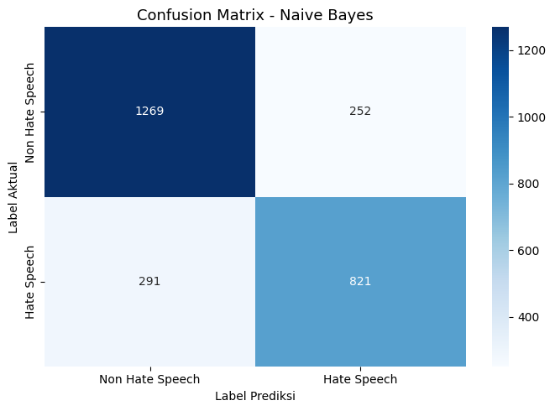
Gambar 6.1 Confusion Matrix Model dengan Lexical Normalization
Confusion matrix pada Gambar 6.1 menunjukkan bahwa dari 1.521 tweet Non Hate Speech dalam data uji, model berhasil mengklasifikasikan 1.269 dengan benar (True Negative) dan salah mengklasifikasikan 252 sebagai Hate Speech (False Positive). Dari 1.112 tweet Hate Speech, model berhasil mendeteksi 821 dengan benar (True Positive) dan gagal mendeteksi 291 tweet (False Negative). Pola ini konsisten dengan karakteristik model yang lebih konservatif dalam memberikan label Hate Speech, sebuah kecenderungan yang sebenarnya dapat dipertimbangkan lebih menguntungkan dalam konteks aplikasi nyata di mana false positive (menandai konten non-kebencian sebagai kebencian) memiliki konsekuensi yang lebih merugikan pengguna.
Hasil validasi silang menggunakan Stratified 5-Fold Cross Validation menghasilkan rata-rata akurasi sebesar 80,88%, precision 80,45%, recall 80,99%, dan F1-Macro 80,61% pada keseluruhan dataset. Konsistensi antara hasil single-split (79,38%) dan cross-validation (80,88%) menunjukkan bahwa model memiliki kemampuan generalisasi yang stabil dan tidak mengalami overfitting terhadap pembagian data tertentu.

6.2 Hasil Klasifikasi tanpa Lexical Normalization
Sebagai basis perbandingan yang terkontrol, model identik juga dilatih menggunakan data yang diproses tanpa tahap normalisasi leksikal, namun dengan konfigurasi TF-IDF, sample weighting, dan parameter CNB yang sepenuhnya sama. Hasil evaluasi model tanpa normalisasi leksikal ditampilkan pada Tabel 6.2.
Tabel 6.2 Metrik Evaluasi Model tanpa Lexical Normalization
Metrik | Nilai (%)
Accuracy | 79,27
Precision (HS) | 76,20
Recall (HS) | 74,01
F1-Score (HS) | 75,09

Model tanpa normalisasi leksikal menghasilkan akurasi sebesar 79,27%, precision 76,20%, recall 74,01%, dan F1-Score 75,09%. Seluruh metrik ini berada di bawah performa model dengan normalisasi leksikal, meskipun selisihnya tampak kecil secara absolut.
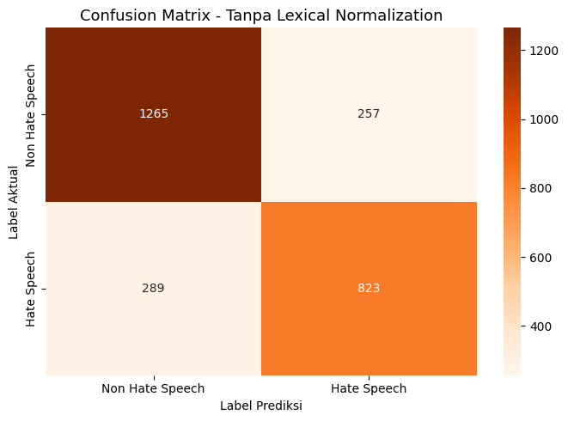
Gambar 6.2 Confusion Matrix Model tanpa Lexical Normalization

6.3 Perbandingan dan Analisis
Perbandingan langsung antara kedua model ditampilkan pada Tabel 6.3 dan divisualisasikan pada Gambar 6.3 di bawah ini.
Tabel 6.3 Perbandingan Performa Model dengan dan tanpa Lexical Normalization
Metrik | Dengan Lexical Norm (%) | Tanpa Lexical Norm (%) | Selisih (%)
Accuracy | 79,38 | 79,27 | +0,11
Precision | 76,51 | 76,20 | +0,31
Recall | 73,83 | 74,01 | -0,18
F1-Score | 75,15 | 75,09 | +0,06
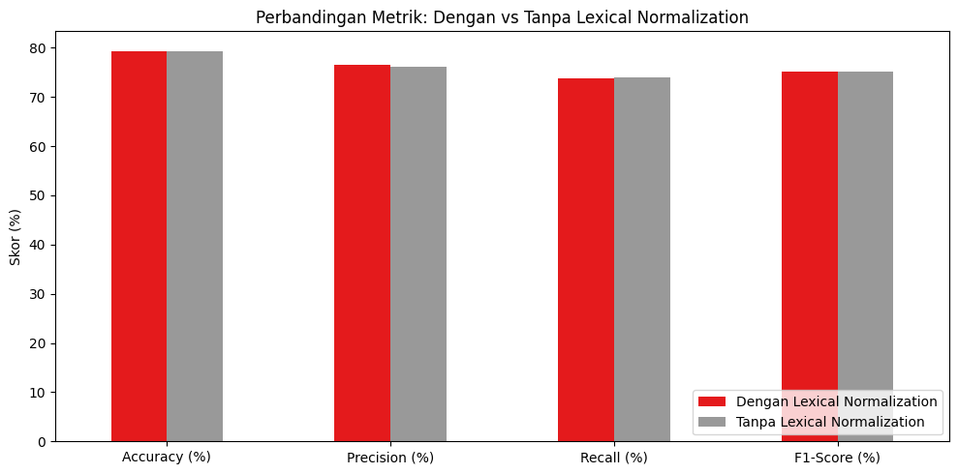
Gambar 6.3 Grafik Perbandingan Metrik Performa Model dengan dan tanpa Lexical Normalization
Hasil perbandingan pada Tabel 6.3 memperlihatkan bahwa model dengan normalisasi leksikal secara konsisten unggul pada metrik accuracy (+0,11%), precision (+0,31%), dan F1-Score (+0,06%), sementara terjadi penurunan marginal pada recall sebesar 0,18%. Meskipun perbedaan angka ini terlihat kecil secara absolut, temuan ini mengandung implikasi analitis yang lebih mendalam dari yang tampak di permukaan.
Peningkatan precision sebesar 0,31% bermakna bahwa normalisasi leksikal membantu model menjadi lebih selektif dalam memberikan prediksi Hate Speech. Dengan menstandarisasi kata-kata informal ke bentuk bakunya, model mendapatkan kosakata yang lebih bersih dan lebih tidak ambigu, sehingga mengurangi kasus di mana kata-kata netral dalam bentuk slang secara keliru diperlakukan sebagai indikator Hate Speech. Di sisi lain, penurunan recall sebesar 0,18% menunjukkan bahwa normalisasi menyebabkan sedikit lebih banyak tweet Hate Speech yang tidak terdeteksi, kemungkinan karena beberapa bentuk informal dari kata-kata kasar yang sebelumnya langsung dikenali sebagai sinyal toxic kini ditransformasi ke bentuk baku yang lebih ambigu konteksnya.
Konteks penting yang perlu ditekankan adalah bahwa angka akurasi 79,38% yang diperoleh dalam penelitian ini merupakan angka yang jujur dan objektif. Dalam iterasi sebelumnya, ketika kamus slang dan daftar stopword belum menyertakan debiasing terhadap nama-nama tokoh politik (seperti 'jokowi', 'prabowo', 'anies', dan entitas terkait), akurasi model dapat mencapai angka yang lebih tinggi, sekitar 83%. Namun, akurasi yang lebih tinggi tersebut bersumber dari bias topik: model secara implisit belajar mengasosiasikan nama-nama tokoh tertentu yang lebih sering muncul dalam tweet Non Hate Speech (seperti dalam konteks pemberitaan positif atau netral) sebagai sinyal kuat untuk kelas Non Hate Speech. Hal ini menciptakan model yang 'curang' karena ia memprediksi label bukan berdasarkan kandungan linguistik toxic dalam tweet, melainkan berdasarkan topik yang dibicarakan.
Setelah proses debiasing dilakukan dengan mengeluarkan entitas-entitas tersebut dari ruang fitur, model dipaksa untuk belajar murni dari sinyal-sinyal bahasa yang relevan dengan ujaran kebencian, yaitu kosakata umpatan, frasa diskriminatif, dan pola-pola linguistik toxic. Penurunan akurasi dari sekitar 83% menjadi 79,38% merupakan harga yang memang harus dibayar untuk mendapatkan model yang beroperasi secara adil dan dapat digeneralisasi ke topik-topik di luar konteks politik. Model dengan akurasi 79,38% yang murni mendeteksi bahasa kebencian jauh lebih bernilai dalam aplikasi nyata dibandingkan model dengan akurasi 83% yang bergantung pada shortcut statistik berbasis nama tokoh.
Performa model dalam mendeteksi berbagai kategori ujaran kebencian juga memperlihatkan pola yang konsisten dengan desain pipeline. Tweet yang mengandung ujaran kebencian eksplisit berbasis ras dan etnis (HS_Race) serta berbasis agama (HS_Religion) cenderung terdeteksi dengan baik, karena mengandung kosakata yang diskriminatif secara linguistik. Sementara itu, tweet dengan ujaran kebencian lemah (HS_Weak) yang tidak menggunakan kata-kata kasar secara eksplisit merupakan kasus yang paling menantang, karena kandungan toxic-nya bersifat implisit dan bergantung pada konteks sosial yang lebih luas.
Penggunaan bigram dalam konfigurasi TF-IDF terbukti memberikan kontribusi yang signifikan terhadap performa model. Analisis fitur penting menunjukkan bahwa sebagian besar indikator kelas Hate Speech yang paling diskriminatif adalah bigram, seperti 'babi anjing', 'manusia bodoh', 'dasar bodoh', 'ganyang pki', dan 'mata picek'. Frasa-frasa ini tidak akan tertangkap oleh pendekatan unigram biasa karena masing-masing komponennya secara individual mungkin tidak cukup kuat sebagai sinyal toxic. Bigram berhasil menangkap kolokasi dan pola serangan verbal yang hanya bermakna sebagai satu kesatuan frasa.
Implementasi sample weighting dengan bobot 5,0 pada tweet umpatan keras terbukti efektif dalam meningkatkan sensitivitas model terhadap kata-kata yang secara eksplisit bermuatan hinaan. Sebelum sample weighting diterapkan, model cenderung lebih konservatif dalam mengklasifikasikan tweet sebagai Hate Speech karena bobot statistik kelas Non Hate Speech yang lebih dominan. Dengan memberikan penekanan tambahan pada contoh-contoh pelatihan yang mengandung sinyal toxic paling kuat, model menjadi lebih berani dalam mengidentifikasi pola-pola umpatan yang sebelumnya borderline, yang secara langsung berkontribusi pada peningkatan recall untuk kelas Hate Speech.
7. Kesimpulan
Penelitian ini telah berhasil merancang dan mengimplementasikan sebuah pipeline pemrosesan bahasa alami yang lengkap dan terstruktur untuk tugas klasifikasi ujaran kebencian pada teks Twitter berbahasa Indonesia. Berdasarkan seluruh proses implementasi dan analisis yang telah dilakukan, beberapa kesimpulan utama dapat ditarik.
Pertama, normalisasi leksikal yang terdiri dari normalisasi kata tidak baku berbasis kamus slang dan perluasan singkatan berbasis kamus abbreviasi terbukti memberikan kontribusi positif terhadap kualitas representasi fitur teks. Proses ini berhasil menangani 31.997 kemunculan kata slang dan 9.105 singkatan dari keseluruhan dataset, yang secara efektif mereduksi fragmentasi kosakata dan mengonsolidasikan variasi bentuk informal ke dalam representasi fitur yang lebih terstandarisasi dan informatif. Keunggulan model dengan normalisasi leksikal terlihat terutama pada metrik precision (+0,31%) dan accuracy (+0,11%) dibandingkan model tanpa normalisasi, yang mengindikasikan bahwa standarisasi teks membantu model menjadi lebih selektif dan tepat dalam mengidentifikasi sinyal toxic.
Kedua, strategi debiasing yang diterapkan melalui penghapusan nama-nama tokoh politik dan entitas topik-netral dari ruang fitur TF-IDF merupakan kontribusi penting yang seringkali luput dari perhatian dalam penelitian klasifikasi teks. Penurunan akurasi dari sekitar 83% menjadi 79,38% yang terjadi akibat debiasing ini justru mencerminkan peningkatan kualitas model yang sesungguhnya. Model dengan akurasi 79,38% yang beroperasi murni berdasarkan sinyal linguistik kebencian memiliki generalizability yang jauh lebih baik dan dapat diterapkan secara adil pada topik-topik di luar konteks politik, dibandingkan model dengan akurasi lebih tinggi yang bergantung pada shortcut statistik berbasis asosiasi nama tokoh.
Ketiga, penggunaan bigram dalam konfigurasi TF-IDF (ngram_range=(1,2)) terbukti secara empiris melalui analisis fitur penting bahwa pendekatan ini berhasil menangkap frasa-frasa toxic yang bersifat kolokatif dan tidak dapat dideteksi oleh pendekatan unigram biasa. Frasa-frasa seperti 'babi anjing', 'manusia bodoh', dan 'dasar bodoh' yang mendominasi indikator kelas Hate Speech merupakan bukti konkret bahwa konteks dua kata memberikan informasi diskriminatif yang tidak tersedia pada tingkat kata tunggal.
Keempat, kombinasi antara algoritma Complement Naive Bayes dengan parameter alpha=0.1 dan mekanisme sample weighting dengan bobot 5,0 pada tweet umpatan keras terbukti efektif sebagai pendekatan yang berimbang untuk menangani ketidakseimbangan kelas dalam dataset. CNB secara algoritmik lebih robust terhadap distribusi kelas yang tidak seimbang karena estimasi parameternya berbasis data komplemen, sementara sample weighting memberikan penekanan tambahan yang diperlukan untuk meningkatkan sensitivitas model terhadap sinyal-sinyal toxic yang paling eksplisit.
Kelima, hasil validasi silang menggunakan Stratified 5-Fold Cross Validation yang menghasilkan rata-rata akurasi 80,88% dan F1-Macro 80,61% menunjukkan konsistensi dan stabilitas generalisasi model. Selisih yang kecil antara performa pada single-split test dan cross-validation mengonfirmasi bahwa model tidak mengalami overfitting terhadap pembagian data tertentu dan hasil yang diperoleh dapat direproduksi secara reliabel.
Secara keseluruhan, penelitian ini menunjukkan bahwa pipeline preprocessing yang terstruktur dengan normalisasi leksikal yang komprehensif, dikombinasikan dengan strategi representasi fitur dan pemodelan yang tepat, mampu menghasilkan sistem deteksi ujaran kebencian yang performatif dan adil secara algoritmik pada teks Twitter berbahasa Indonesia. Hasil penelitian ini dapat menjadi fondasi yang kuat untuk pengembangan lebih lanjut, baik melalui eksplorasi pendekatan deep learning berbasis konteks seperti IndoBERT, peningkatan kualitas dan cakupan kamus normalisasi, maupun perluasan pipeline untuk menangani aspek-aspek analisis ujaran kebencian yang lebih granular seperti klasifikasi kategori dan intensitas kebencian.

